Дистанционное
задание для учащихся

ФИО педагога: Фролова Тамара Владимировна

Программа: «Волшебный клубок»

Объединение: «Волшебный клубок»

Дата занятия по рабочей программе: 01.02.2021 г.

Тема занятия: Вязание игрушки «Кукла».

Задание: При вязании куклы крючком используются столбики без накида, детали, как правило, вяжутся круговыми рядами с прибавлением или убавлением для их формирования.
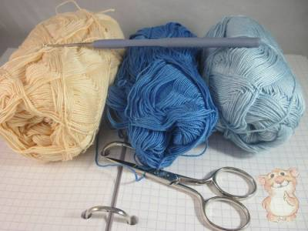
Голова:
Ряд 1: (1сбн, пр) × 6. (18)
2-й ряд: (2сбн, пр) × 6. (24)
Ряд 3: (3сбн, пр) × 6. (30)
Ряд 4: (4сбн, пр) × 6. (36)
5-й ряд: (5сбн, пр) × 6. (42)
6-й ряд: (6сбн, пр) × 6. (48)
Ряд 7: (7сбн, пр) × 6. (54)
Ряд 8: (8сбн, пр) × 6. (60)
Ряд 9: (9сбн, пр) × 6. (66)
С 10 по 14 ряд (5 ряд): 1 сбн всего 66 петель. (66)
Сделайте больше или меньше петель, чтобы начало следующего ряда начиналось с
середины затылка.
Ряд 15: 27сбн, 1 вп, пропустить ул, 10сбн, 1 вп, пропустить ст, 27сбн. (64сбн + 2ч)
Пропущенное отверстие - место для предохранительной петли.
Контрольные глаза помещаются между 14 и 15 рядами с 10 петлями между ними.
16-18 ряд (3 ряд): 1 сбн всего 66 петель. (66)
Теперь поместите свои защитные глаза. 19 по 24 ряд
(6 ряд): 1 сбн всего 66 петель. (66)
Ряд 25: (9сбн, уб) × 6. (60)
26-й ряд: (8сбн, уб) × 6. (54)
Ряд 27: (7 сбн, уб) × 6. (48)
Отрежьте лишнюю проволоку, оберните ее медицинской лентой, согните, проволоку
длина должна проходить посередине головы.
Ряд 28: (6сбн, уб) × 6. (42)
Ряд 29: (5сбн, уб) × 6. (36)
Начните набивать голову, не набивайте голову слишком сильно.
Ряд 30: (4сбн, уб) × 6. (30)
Ряд 31: (3сбн, уб) × 6. (24)
Ряд 32: (2сбн, уб) × 6. (18)
Ряд 33: (1сбн, уб) × 6. (12)
Хорошо набить макушку.
Ряд 34: (уб) × 6. (6) Slst, F

Выполнить: выполнить основу головы.

Результат сдать педагогу: 05.02.2021 г.

Результат сфотографировать и прислать мне на электронную почту tamara552011v@mail.ru или на viber 89086675886

